Лабораторная работа № 6
Применение порождающих паттернов
Вариант 8 FactoryMethod, AbstractFactory, Singleton.
Задание
- Дать описание паттернов, указанных во вариантах, для каких целей они могут применяться, какие участники там фигурируют.
- На основе задания из 3 лабораторной работы, для каждого паттерна придумать сущности, относящиеся к той же предметной области, что описаны в задании и реализация которых бы в приложении потребовала применения паттерна. Ограничения:
a. на каждый паттерн свои сущности;
b. в качестве источника сущностей использовать предметную область задания 3 лабораторной работы, а не элементы разработки (что-то типа «У меня паттерн Singleton, укажу ка я класс-подключение к БД через него», не принимается).
- Создать диаграммы классов, отражающие взаимодействие новых сущностей (а также используемый паттерн) с классами, созданными в рамках 3 лабораторной работы. Отдельно отметить классы, которые являются участниками паттерна.
Паттерн FactoryMethod
Описание
Паттерн FactoryMethod (Фабричный метод) – это паттерн, который определяет интерфейс для создания объектов некоторого класса, но непосредственное решение о том, объект какого класса создавать происходит в подклассах. То есть паттерн предполагает, что базовый класс делегирует создание объектов классам-наследникам. Также известен как виртуальный конструктор (Virtual Constructor) – порождающий шаблон проектирования, определяющий общий интерфейс создания объектов в родительском классе и позволяющий изменять создаваемые объекты в дочерних классах.
Фабричный метод используется:
- Когда заранее неизвестно, объекты каких типов необходимо создавать.
- Когда система должна быть независимой от процесса создания новых объектов и расширяемой: в нее можно легко вводить новые классы, объекты которых система должна создавать.
- Когда создание новых объектов необходимо делегировать из базового класса классам наследникам.
- Подходит для случаев, когда необходимо делегировать создание объектов подклассам, обеспечивая гибкость и расширяемость системы.
Участники
Product: абстрактный класс, определяющий интерфейс класса, объекты которого надо создавать.
ConcreteProductA и ConcreteProductB: конкретные классы, представляющие реализацию класса Product. Таких классов может быть множество.
Creator: абстрактный класс, определяющий абстрактный фабричный метод FactoryMethod(), который возвращает объект Product.
ConcreteCreatorA и ConcreteCreatorB: конкретные классы-наследники класса Creator, определяющие свою реализацию метода FactoryMethod(). Причем метод FactoryMethod() каждого отдельного класса-создателя возвращает определенный конкретный тип продукта. Для каждого конкретного класса продукта определяется свой конкретный класс создателя.
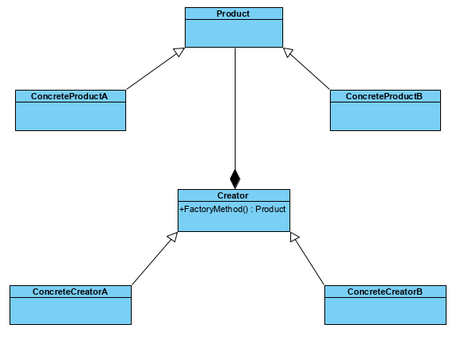
Пример (Система управления работниками цеха):
Классы, реализующие паттерн:
Product: IWorkshop. Интерфейс, описывающий цеха для работы.
ConcreteProductA и ConcreteProductB: EmloyeeAdmin и EmloyeeProgramer. Класс, описывающий работников (работника программиста и админа) для работы в цехе. Конкретный класс, который представляет работника, который наследует интерфейс IWorkshop и реализует специфичную логику для конкретного типа работника.
Creator: AbstractWorkshopService. Класс, описывающий работу цеха.
ConcreteCreatorA и ConcreteCreatorB: WorkshopByEmloyeeAdmin и WorkshopByEmloyeeProgramer. Класс, который отвечает за создание объектов и может содержать дополнительную логику для управления процессом работы в цехе. Также частично описывает работу работника-программиста и работника-админ.
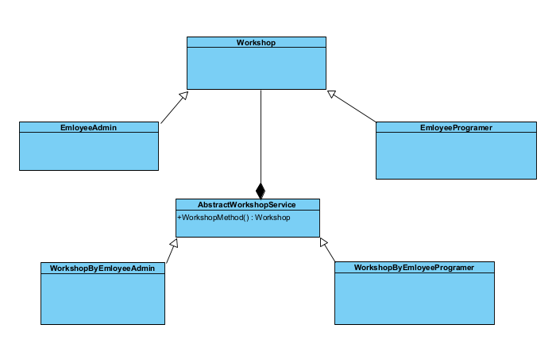
Предметная область: Управление процессами в цехах, где работают разные типы сотрудников с различными обязанностями и навыками. Система должна обеспечивать создание и управление работниками, (администраторы и программисты), которые выполняют задачи в соответствующих цехах.
Паттерн AbstractFactory
Описание
Паттерн AbstractFactory (Абстрактная фабрика) – порождающий шаблон проектирования, который предоставляет интерфейс для создания семейств, взаимосвязанных объектов с определенными интерфейсами без указания конкретных типов данных объектов.
Абстрактная фабрика используется:
- Когда система не должна зависеть от способа создания и компоновки новых объектов.
- Когда создаваемые объекты должны использоваться вместе и являются взаимосвязанными.
- Используется для обеспечения совместимости между продуктами из одного семейства.
Участники
AbstractProductA и AbstractProductB: абстрактные классы, определяющие интерфейс для классов, объекты которых будут создаваться в программе.
ProductA1 / ProductA2 и ProductB1 / ProductB2: конкретные классы, представляющие конкретную реализацию абстрактных классов.
AbstractFactory: абстрактный класс фабрики, определяющий методы для создания объектов. Причем методы возвращают абстрактные продукты, а не их конкретные реализации.
ConcreteFactory1 и ConcreteFactory2: конкретные классы фабрик, реализующие абстрактные методы базового класса и непосредственно определяют какие конкретные продукты использовать.
Client: класс клиента, использующий класс фабрики для создания объектов. При этом он использует исключительно абстрактный класс фабрики AbstractFactory и абстрактные классы продуктов AbstractProductA и AbstractProductB и никак не зависит от их конкретных реализаций.
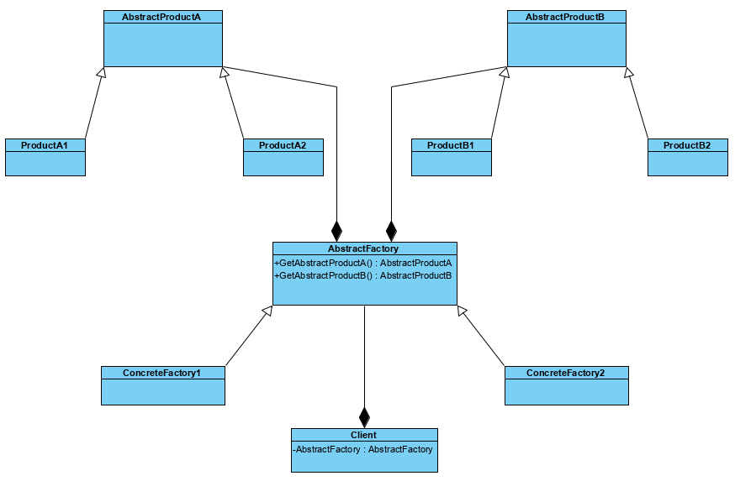
Пример:
Классы, реализующие паттерн:
AbstractProductA: Worker. Абстрактный класс, представляющий работника в системе. Определяет общие методы и свойства, которые будут реализованы конкретными классами работников.
ProductA1: AdminWorker. Класс, представляющий администратора, который выполняет задачи, связанные с управлением и администрированием. Реализует методы для администраторских задач.
ProductA2: ProgrammerWorker. Класс, представляющий программиста, который занимается разработкой и поддержкой программного обеспечения, с помощью методов.
AbstractProductB: Tool. Абстрактный класс, определяющий интерфейс для различных инструментов, которые могут использовать работники. Определяет интерфейсы для инструментов.
ProductB1: ComputerTool. Класс, представляющий компьютерный инструмент, используемый, например, программистами. Реализует интерфейс для компьютерных инструментов.
ProductB2: OfficeTool. Класс, представляющий офисный инструмент, используемый администраторами, например, канцелярские принадлежности или офисное ПО.
AbstractFactory: WorkerFactory. Абстрактный класс фабрики, определяющий методы для создания работников и инструментов.
ConcreteFactory1: AdminWorkerFactory. Фабрика, создающая администраторов и соответствующие инструменты. Создает AdminWorker и ComputerTool.
ConcreteFactory2: ProgrammerWorkerFactory. Фабрика, создающая программистов и соответствующие инструменты. Создает ProgrammerWorker и OfficeTool.
Client: WorkshopManager (менеджер цеха). Класс, управляющий процессом создания работников и инструментов, используя фабрики (без привязки к конкретным классам).
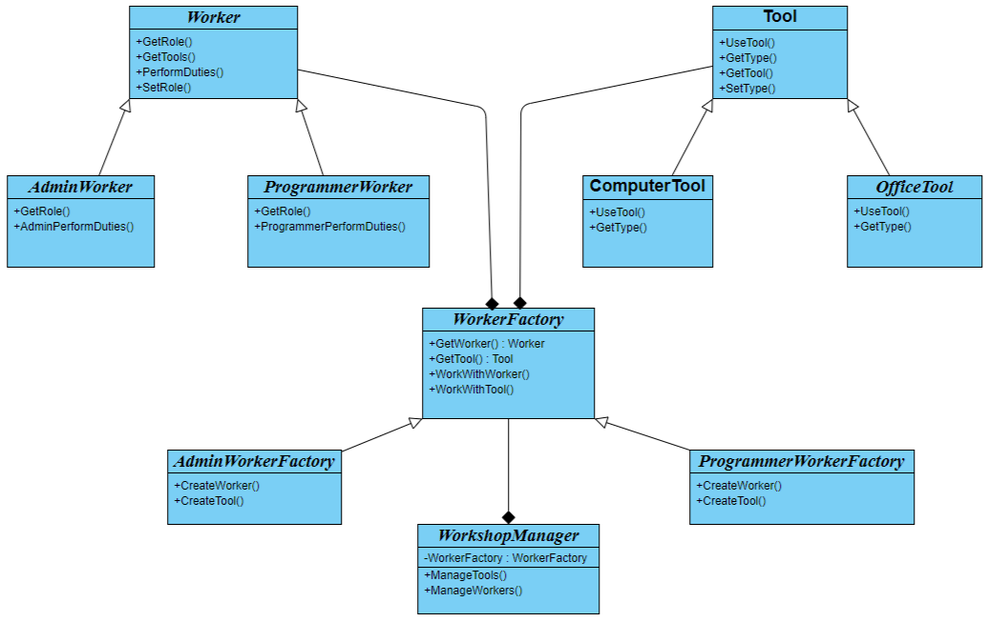
Предметная область: Есть система управления работниками цеха, где необходимо разрабатывать разные типы сотрудников с различными ролями и навыками.
Паттерн Singleton
Описание
Паттерн Singleton (Одиночка, Синглтон) – это порождающий шаблон проектирования, который гарантирует, что для определенного класса будет создан только один объект (экземпляр), а также предоставит к этому объекту глобальную, то есть доступную из любой части программы, точку доступа. Если попытаться создать новый объект этого класса, то вернётся уже созданный существующий экземпляр. Паттерн может быть реализован разными способами, включая ленивую инициализацию (создание экземпляра при первом запросе), мгновенную инициализацию (создание экземпляра при загрузке класса), и использование синхронизации для обеспечения потокобезопасности.
Одиночка используется:
- Когда необходимо, чтобы для класса существовал только один экземпляр.
- Применяется для управления доступом к ресурсам, настройкам конфигурации и глобальному состоянию приложения.
Синглтон позволяет создать объект только при его необходимости. Если объект не нужен, то он не будет создан. В этом отличие синглтона от глобальных переменных.
Участники
Singleton: класс, для которого необходимо создать только один экземпляр. У такого класса только приватные конструкторы и статичный метод, который возвращает экземпляр Singleton.
Client: через вызов статичного метода получает экземпляр класса Singleton.
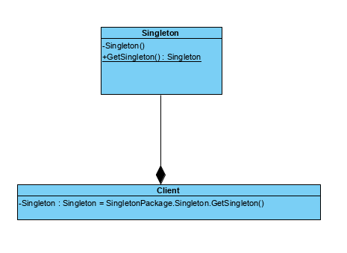
Пример (Централизованный менеджер):
Классы, реализующие паттерн:
Singleton: CentralEmployeeManager. Класс, представляющий центральный менеджер, который управляет всеми работниками их задачами и для которого необходимо создать только один экземпляр.
Client: ManagmentApp. Класс приложения, использующий центральный менеджер. Через вызов статичного метода получает экземпляр класса Singleton.
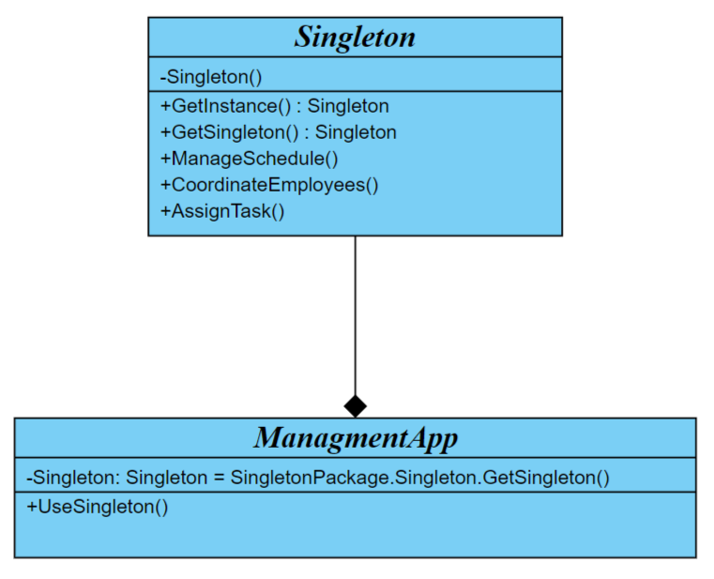
Предметная область: В системе управления работниками цеха необходимо иметь единый центр управления, который отвечает за координацию всех операций и взаимодействий между сотрудниками. А также управление расписанием и распределение задач. Паттерн Singleton позволяет гарантировать, что такой менеджер будет единственным экземпляром, доступным из любой части приложения.

